
责任编辑：葛琳
电 话：86-010-58303547
传 真：86-010-58303388
编辑邮箱：yly@chinaccm.com
地址：北京市朝阳区高碑店盛世龙源12号楼（邮编：100022）

聚丙烯
2017.09.14

聚丙烯市场周报目录
一周石化企业PP出厂价格及生产情况 3
1、 PP出厂价格 3
2、 PP出厂价格走势图 11
3、部分石化厂家装置情况 11
二、一周国内PP市场评述 13
1、一周国内PP市场分析及后市预测 13
2.国内市场PP价格走势图 13
三、本周国际PP市场报价及走势图 14
1．一周国际PP市场价格汇总表 14
2．国际PP市场价格走势图 15
四、上游动态 16
1、国际原油期货价格走势图 16
2、远东丙烯市场价格 16
3.亚洲丙烯价格走势图 17

一、一周石化企业PP出厂价格及生产情况

PP出厂价格
（单位：元/吨）
销售公司 | 生产厂家 | 牌号 | 用途 | 涨跌 | 2017/9/14 | 2017/9/7 | 备注
中油东北 | 大庆炼化 | EPS30R | 共聚 | - | - | 9700 | 定价
中油东北 | 大庆炼化 | PA-14D | 管材 | -1400 | 8700 | 10100 | 定价
中油东北 | 大庆炼化 | PPB4228 | 管材 | -1150 | 8750 | 9900 | 定价
中油东北 | 大庆炼化 | T30S | 拉丝 | -800 | 8800 | 9600 | 定价
中油东北 | 大庆炼化 | T38F | 膜料 | - | - | 9600 | 定价
中油东北 | 大庆石化 | T30S | 拉丝 | -600 | 8800 | 9400 | 定价
中油东北 | 大庆石化 | T38F | 膜料 | - | - | 9600 | 定价
中油东北 | 大连石化 | T022 | 拉丝 | - | - | - | 无货
中油东北 | 大连石化 | T30S | 拉丝 | - | - | 9600 | 定价
中油东北 | 大连石化 | T36F | 膜料 | -700 | 8800 | 9500 | 定价
中油东北 | 大连石化 | Z30S | 纤维 | - | 8800 | - | 无货
中油东北 | 大连石化 | Z69S | 纤维 | -750 | 7700 | 8450 | 定价 Z69S-1
中油东北 | 大连西太 | T30S | 拉丝 | - | - | 7750 | 定价
中油东北 | 抚顺石化 | HY525 | 纤维 | - | 8900 | - | 无货
中油东北 | 抚顺石化 | T30S | 拉丝 | -750 | 8850 | 9600 | 定价
中油东北 | 抚顺石化 | T38FE | 膜料 | -800 | 8700 | 9500 | 定价
中油东北 | 抚顺石化 | Z30S | 纤维 | -1000 | 8600 | 9600 | 定价
中油东北 | 辽阳石化 | 5004 | 拉丝 | - | 8600 | - | 无货
中油东北 | 辽阳石化 | 70318 | 纤维 | - | - | - | 定价
中油东北 | 辽阳石化 | 71735 | 烟用丝束纤维 | - | 8750 | - | 定价
中油华东 | 大庆炼化 | EPT30R | 共聚 | - | 8750 | - | 无货
中油华东 | 大庆炼化 | PA14D | 管材 | - | - | 9650 | 定价
中油华东 | 大庆炼化 | PPB4228 | 管材 | - | 8950 | - | 定价
中油华东 | 大庆炼化 | Z30S | 纤维 | -700 | 8800 | 9500 | 挂牌
中油华东 | 大庆石化 | T30S | 拉丝 | -800 | 8900 | 9700 | 挂牌
中油华东 | 大庆石化 | T38F | 膜料 | -500 | 8900 | 9400 | 挂牌
中油华东 | 独山子石化 | EPS30R | 共聚 | - | - | 9900 | 挂牌
中油华东 | 独山子石化 | V30G/F30G | 注塑 | - | - | - | 无货
中油华东 | 独山子石化 | YX37F | CPP | - | - | - | 无货
中油华北 | 中油华北 | 71735 | 纤维 | - | - | - | 无货
中油华北 | 兰州石化 | F401 | 拉丝 | - | - | - | 挂牌
中油华北 | 兰港 | F401 | 拉丝 | - | - | - | 无货
中油华北 | 华北石化 | LI28F | 膜料 | - | - | 9100 | 挂牌HB01MF
中油华北 | 华北石化 | T30S | 拉丝 | - | - | 9000 | 挂牌
中油华北 | 大庆炼化 | PA14D | 管材 | - | - | 9950 | 挂牌
中油华北 | 大庆炼化 | PPB4228 | 管材 | - | - | 9800 | 挂牌
中油华北 | 大庆石化 | T30S | 拉丝 | -144 | 8856 | 9000 | 挂牌
中油华北 | 大庆石化 | T38F | 膜料 | 1056 | 8906 | 7850 | 挂牌
中油华北 | 大庆石化 | V30G | 注塑 | - | 8250 | - | 挂牌
中油华北 | 大庆石化 | Z30S | 纤维 | - | 8900 | - | 无货
中油华北 | 大连石化 | T30S | 拉丝 | - | - | - | 无货
中油华北 | 独山子石化 | EPS30R | 共聚 | -450 | 8700 | 9150 | 挂牌
中油华南 | 兰港 | H9018 | 餐盒专用料 | -550 | 8750 | 9300 | 挂牌
中油华南 | 大庆炼化 | PA14D | 管材 | - | 8800 | - | 无货
中油华南 | 大庆炼化 | PPB4228 | 管材 | - | 8800 | - | 无货
中油华南 | 大庆石化 | T30S | 拉丝 | -70 | 9180 | 9250 | 挂牌
中油华南 | 大庆石化 | T38F | BOPP膜 | - | 9180 | - | 无货
中油华南 | 广西钦州石化 | L5E89 | 拉丝 | - | - | 9250 | 挂牌
中油华南 | 独山子石化 | EPS30R | 共聚 | - | - | - | 无货
中油华南 | 独山子石化 | K8003 | 共聚 | -2100 | 8150 | 10250 | 挂牌
中油西北 | 兰州石化 | F401 | 拉丝 | - | - | 7500 | 挂牌
中油西北 | 兰州石化 | T30S | 拉丝 | - | - | 9250 | 挂牌
中油西北 | 独山子石化 | DY_ZK0640P | 管材 | - | - | - | 无货
中油西北 | 独山子石化 | EPS30R | 共聚 | -1300 | 8600 | 9900 | 挂牌
中油西北 | 独山子石化 | T30S | 拉丝 | 1100 | 8800 | 7700 | 挂牌
中油西北 | 独山子石化 | V30G | 注塑 | - | 8525 | - | 无货
中油西北 | 独山子石化 | V30S | 注塑 | - | 8550 | - | 无货
中油西北 | 独山子石化 | Z30S | 纤维 | - | - | - | 无货
中油西南 | 兰州石化 | EPC30R | 软塑料 | - | - | - | 无货
中油西南 | 兰州石化 | SP179 | 汽车专用料（高熔共聚） | 0 | 9750 | 9750 | 挂牌
中油西南 | 兰州石化 | T30S | 拉丝 | 0 | 9350 | 9350 | 挂牌
中油西南 | 兰州石化 | T38F | 膜料 | 0 | 9500 | 9500 | 挂牌
中油西南 | 兰州石化 | V30G | 注塑 | - | - | - | 无货
中油西南 | 兰港 | H9018 | 餐盒专用料 | 0 | 9600 | 9600 | 挂牌
中油西南 | 兰港 | J700 | 注塑 | - | - | - | 挂牌
中油西南 | 兰港 | J901G | 注塑 | - | - | - | 无货
中油西南 | 兰港 | S900 | 纤维 | 0 | 8500 | 8500 | 挂牌
中油西南 | 大庆炼化 | PA14D | 管材 | 0 | 10250 | 10250 | 挂牌
中油西南 | 大庆炼化 | PPB4228 | 管材 | - | - | - | 无货
中油西南 | 大庆炼化 | V30G | 软塑料 | 0 | 9300 | 9300 | 挂牌
中油西南 | 大庆炼化 | Z30S | 纤维 | 0 | 9250 | 9250 | 挂牌
中油西南 | 抚顺石化 | RF075 | 吹胀膜 | - | - | - | 无货
中油西南 | 独山子石化 | 0640P | 管材 | 0 | 9800 | 9800 | 挂牌
中油西南 | 独山子石化 | EPS30R | 共聚 | 0 | 9950 | 9950 | 挂牌
中油西南 | 独山子石化 | F1002B | 膜料 | 0 | 9400 | 9400 | 挂牌
中油西南 | 独山子石化 | K8003 | 共聚 | 0 | 10150 | 10150 | 挂牌
中油西南 | 独山子石化 | S1003 | 拉丝 | 0 | 9350 | 9350 | 挂牌
中油西南 | 独山子石化 | T30S | 拉丝 | 0 | 9200 | 9200 | 挂牌
中油西南 | 独山子石化 | ZK0723 | 管材 | - | - | - | 无货
中石化华东 | 上海石化 | F280/F280S | 膜料 | 0 | 9400 | 9400 | 定价
中石化华东 | 上海石化 | F800E/F800EDF | 流延膜 | 0 | 10000 | 10000 | 定价
中石化华东 | 上海石化 | FC801/FC801M | 流延膜 | 0 | 9000 | 9000 | 定价FC801MX
中石化华东 | 上海石化 | GM1600E | 透明丙 | 0 | 10350 | 10350 | 定价
中石化华东 | 上海石化 | M180R | 低熔共聚 | 0 | 9700 | 9700 | 定价
中石化华东 | 上海石化 | M250E | 透明丙 | 0 | 10550 | 10550 | 定价
中石化华东 | 上海石化 | M2600R | 高熔共聚 | 0 | 9800 | 9800 | 定价
中石化华东 | 上海石化 | M700R | 低熔共聚 | 0 | 9700 | 9700 | 定价
中石化华东 | 上海石化 | M800E | 透明丙 | 0 | 10350 | 10350 | 定价
中石化华东 | 上海石化 | T300 | 拉丝 | 0 | 9400 | 9400 | 定价
中石化华东 | 上海石化 | Y1600 | 纤维料 | 0 | 9000 | 9000 | 定价
中石化华东 | 上海石化 | Y2600T | 纤维 | 0 | 9700 | 9700 | 定价
中石化华东 | 上海石化 | Y3700C | 纤维 | - | - | - | 无货
中石化华东 | 九江石化 | T30S | 拉丝 | 0 | 9200 | 9200 | 定价
中石化华东 | 九江石化 | T36F | 膜料 | 0 | 9200 | 9200 | 定价
中石化华东 | 扬子石化 | C180 | 冷水管材 | 0 | 9500 | 9500 | 定价
中石化华东 | 扬子石化 | F1002B(PPH-F03D) | 膜料 | 0 | 9250 | 9250 | 定价
中石化华东 | 扬子石化 | F401(PPH-T03-H) | 拉丝 | 0 | 9000 | 9000 | 定价
中石化华东 | 扬子石化 | J340(PPB-M02) | 低熔共聚 | 0 | 9900 | 9900 | 定价
中石化华东 | 扬子石化 | K8003(PPB-M02-V) | 低熔共聚 | 0 | 9800 | 9800 | 定价
中石化华东 | 扬子石化 | K9927 | 高熔共聚 | 0 | 9000 | 9000 | 定价
中石化华东 | 扬子石化 | S1004(PPH-T03) | 拉丝 | 0 | 9300 | 9300 | 定价
中石化华东 | 扬子石化 | S700 | 纤维 | 0 | 9600 | 9600 | 定价
中石化华东 | 镇海炼化 | EPS30R | 共聚 | 0 | 9000 | 9000 | 定价
中石化华东 | 镇海炼化 | F280Z | 膜料 | 0 | 9300 | 9300 | 定价
中石化华东 | 镇海炼化 | T30S | 拉丝 | 0 | 9300 | 9300 | 定价
中石化华中 | 中原石化 | T30S(PPH-T03) | 拉丝 | 0 | 8100 | 8100 | 挂牌
中石化华中 | 武汉凤凰 | T30S | 拉丝 | 0 | 9400 | 9400 | 挂牌
中石化华中 | 武汉凤凰 | T36F(PPH-F03G) | 膜料 | 0 | 8000 | 8000 | 挂牌
中石化华中 | 洛阳石化 | F401 | 拉丝 | 0 | 8550 | 8550 | 挂牌
中石化华中 | 洛阳石化 | J600 | 注塑 | - | - | - | 无货
中石化华中 | 洛阳石化 | JF300 | 膜料 | - | - | - | 无货
中石化华中 | 洛阳石化 | S800-1 | 纤维 | - | - | - | 无货
中石化华中 | 洛阳石化 | YS830 | 纤维 | - | - | - | 无货
中石化华中 | 洛阳石化 | YS835 | 纤维 | - | - | - | 无货
中石化华中 | 湖南长盛 | T30S | 拉丝 | 0 | 9400 | 9400 | 挂牌
中石化华中 | 湖南长盛 | T38F(PPH-F03G) | 膜料 | 0 | 8000 | 8000 | 挂牌
中石化华中 | 湖南长盛 | V30G(PPH-M18) | 注塑 | 0 | 8700 | 8700 | 挂牌
中石化华中 | 湖南长盛 | Z30S | 纤维 | - | - | - | 无货
中石化华中 | 湖南长盛 | Z30S-S | 纤维 | 0 | 8500 | 8500 | 挂牌
中石化华中 | 荆门石化 | T30S | 拉丝 | 0 | 8550 | 8550 | 挂牌
中石化华中 | 荆门石化 | T36F(PPH-F03D) | 膜料 | 0 | 7450 | 7450 | 挂牌
中石化华中 | 荆门石化 | Z30S | 纤维 | 0 | 9500 | 9500 | 挂牌
中石化华北 | 中沙石化 | 500N | 注塑 | 0 | 9400 | 9400 | 挂牌
中石化华北 | 中沙石化 | 550J | 拉丝 | 0 | 9250 | 9250 | 挂牌
中石化华北 | 中沙石化 | EP200K | 低熔共聚 | 0 | 9600 | 9600 | 挂牌
中石化华北 | 中沙石化 | EP300H | 低熔共聚 | 0 | 9600 | 9600 | 挂牌
中石化华北 | 中沙石化 | EP548R | 高熔共聚 | 0 | 9700 | 9700 | 挂牌
中石化华北 | 天津联合 | EPS30R | 低熔共聚 | 0 | 9600 | 9600 | 挂牌
中石化华北 | 天津联合 | T30S | 拉丝 | 0 | 9750 | 9750 | 挂牌
中石化华北 | 济南炼厂 | H30S | 无纺 | 0 | 7950 | 7950 | 挂牌
中石化华北 | 济南炼厂 | T30S | 拉丝 | 0 | 9300 | 9300 | 挂牌
中石化华北 | 济南炼厂 | T36F | 膜料 | 0 | 7650 | 7650 | 挂牌
中石化华北 | 济南炼厂 | W28 | 无纺 | 0 | 8100 | 8100 | 挂牌
中石化华北 | 济南炼厂 | Z30S | 纤维 | 0 | 7900 | 7900 | 挂牌
中石化华北 | 燕山石化 | 4220PPR | 管材 | 0 | 10450 | 10450 | 定价
中石化华北 | 燕山石化 | B1101 | 管材 | 0 | 10550 | 10550 | 定价
中石化华北 | 燕山石化 | B4101 | 管材 | 0 | 10150 | 10150 | 定价
中石化华北 | 燕山石化 | B4808 | 透明丙 | 0 | 10450 | 10450 | 挂牌
中石化华北 | 燕山石化 | B8101 | 管材 | 0 | 10050 | 10050 | 定价
中石化华北 | 燕山石化 | C5606 | 三元共聚 | 0 | 10750 | 10750 | 挂牌 C5608
中石化华北 | 燕山石化 | K1008 | 注塑 | 0 | 10250 | 10250 | 挂牌
中石化华北 | 燕山石化 | K4818 | 无规共聚 | 0 | 10750 | 10750 | 挂牌
中石化华北 | 燕山石化 | K4912 | 医用注射 | 0 | 10450 | 10450 | 挂牌
中石化华北 | 燕山石化 | K6606 | 低熔共聚 | 0 | 9500 | 9500 | 挂牌
中石化华北 | 燕山石化 | K7726 | 洗衣机 | 0 | 9900 | 9900 | 挂牌 K7726H
中石化华北 | 燕山石化 | K8003 | 低熔共聚 | 0 | 9250 | 9250 | 挂牌
中石化华北 | 燕山石化 | K8303 | 低熔共聚 | 0 | 9900 | 9900 | 挂牌
中石化华北 | 燕山石化 | K9026 | 超高抗冲共聚注塑 | 0 | 10500 | 10500 | 挂牌
中石化华北 | 燕山石化 | S1003 | 拉丝 | 0 | 9300 | 9300 | 挂牌
中石化华北 | 燕山石化 | T1701 | 土工隔栅专用料 | 0 | 10450 | 10450 | 挂牌
中石化华北 | 青岛石化 | T30S | 拉丝 | 0 | 9150 | 9150 | 挂牌
中石化华北 | 青岛石化 | T36F/F280Q | 膜料 | 0 | 8300 | 8300 | 挂牌
中石化华北 | 青岛石化 | V30G | 注塑 | 0 | 9150 | 9150 | 挂牌
中石化华北 | 齐鲁石化 | EPS30R | 低熔共聚 | 0 | 9600 | 9600 | 挂牌
中石化华北 | 齐鲁石化 | EPS30RA | 低熔共聚 | 0 | 9600 | 9600 | 挂牌
中石化华北 | 齐鲁石化 | QP73N | 低熔共聚 | 0 | 10100 | 10100 | 挂牌
中石化华北 | 齐鲁石化 | QP83N/81N | 低熔共聚 | 0 | 9700 | 9700 | 挂牌
中石化华北 | 齐鲁石化 | SP179 | 汽车专用料（低熔共聚） | 0 | 9750 | 9750 | 挂牌
中石化华北 | 齐鲁石化 | T30S | 拉丝 | 0 | 9300 | 9300 | 挂牌
中石化华北 | 齐鲁石化 | T36F | 膜料 | 0 | 9450 | 9450 | 挂牌
中石化华南 | 广州石化 | CF501 | 拉丝 | - | - | - | 无货
中石化华南 | 广州石化 | CF501-2 | 拉丝 | - | - | - | 无货
中石化华南 | 广州石化 | CJS700 | 注塑 | 0 | 9750 | 9750 | 挂牌
中石化华南 | 广州石化 | CJS700-2 | 纤维 | - | - | - | 无货
中石化华南 | 广州石化 | CS820 | 纺丝 | 0 | 9700 | 9700 | 挂牌
中石化华南 | 广州石化 | F400H(PPH－F03G) | 膜料 | - | - | - | 无货
中石化华南 | 广州石化 | F401 | 拉丝 | 0 | 9800 | 9800 | 挂牌
中石化华南 | 广州石化 | GJ640 | 注塑 | - | - | - | 挂牌
中石化华南 | 广州石化 | J501/JF501 | 拉丝 | 0 | 9550 | 9550 | 挂牌
中石化华南 | 广州石化 | J641 | 共聚 | 0 | 10200 | 10200 | 定价
中石化华南 | 广州石化 | J842 | 共聚 | 0 | 8000 | 8000 | 定价
中石化华南 | 广州石化 | S800 | 纤维 | 0 | 8400 | 8400 | 定价
中石化华南 | 海南炼厂 | T30S | 拉丝 | 0 | 9400 | 9400 | 挂牌
中石化华南 | 海南炼厂 | T36F | 膜料 | 0 | 8000 | 8000 | 挂牌
中石化华南 | 海南炼厂 | V30G | 注塑 | 0 | 9550 | 9550 | 挂牌
中石化华南 | 海南炼厂 | Z30S | 纤维 | 0 | 9600 | 9600 | 挂牌
中石化华南 | 湛江东兴 | T30S | 拉丝 | 0 | 9450 | 9450 | 挂牌
中石化华南 | 湛江东兴 | T36F | BOPP膜 | - | - | - | 定价
中石化华南 | 湛江东兴 | V30G | 注塑 | 0 | 9550 | 9550 | 挂牌
中石化华南 | 湛江东兴 | Z30S | 纤维 | - | - | - | 挂牌
中石化华南 | 福建联合 | 1080K | 拉丝 | 0 | 9450 | 9450 | 挂牌
中石化华南 | 福建联合 | 1100N | 注塑 | 0 | 9550 | 9550 | 定价
中石化华南 | 福建联合 | 1104K | 拉丝 | 0 | 9350 | 9350 | 挂牌
中石化华南 | 福建联合 | 1125MC | 注塑 | - | - | - | 无货
中石化华南 | 福建联合 | T30S | 拉丝 | 0 | 9550 | 9550 | 挂牌
中石化华南 | 茂名石化 | EPC30R-H | 共聚 | 0 | 10200 | 10200 | 定价
中石化华南 | 茂名石化 | EPS30R | 共聚 | 0 | 10200 | 10200 | 定价
中石化华南 | 茂名石化 | EPT30R | 共聚 | 0 | 10200 | 10200 | 定价
中石化华南 | 茂名石化 | EPV30G | 注塑 | - | - | - | 无货
中石化华南 | 茂名石化 | F280M | 膜料 | - | - | - | 无货
中石化华南 | 茂名石化 | HHP4 | 高熔共聚 | 0 | 10200 | 10200 | 定价
中石化华南 | 茂名石化 | HHP6 | 高熔共聚 | - | - | - | 无货
中石化华南 | 茂名石化 | HHP8 | 高熔共聚 | - | - | - | 无货
中石化华南 | 茂名石化 | N-EP3T56F-L | 膜料 | - | - | - | 无货
中石化华南 | 茂名石化 | N-EP3T56F-M | 膜料 | - | - | - | 无货
中石化华南 | 茂名石化 | N-MPHM-160 | 注塑 | - | - | - | 无货
中石化华南 | 茂名石化 | N-T30S | 拉丝 | - | - | - | 挂牌
中石化华南 | 茂名石化 | T30S | 拉丝 | 0 | 9800 | 9800 | 挂牌
中石化华南 | 茂名石化 | Z30S/N-Z30S | 纤维 | 0 | 9700 | 9700 | 挂牌

PP出厂价格走势图
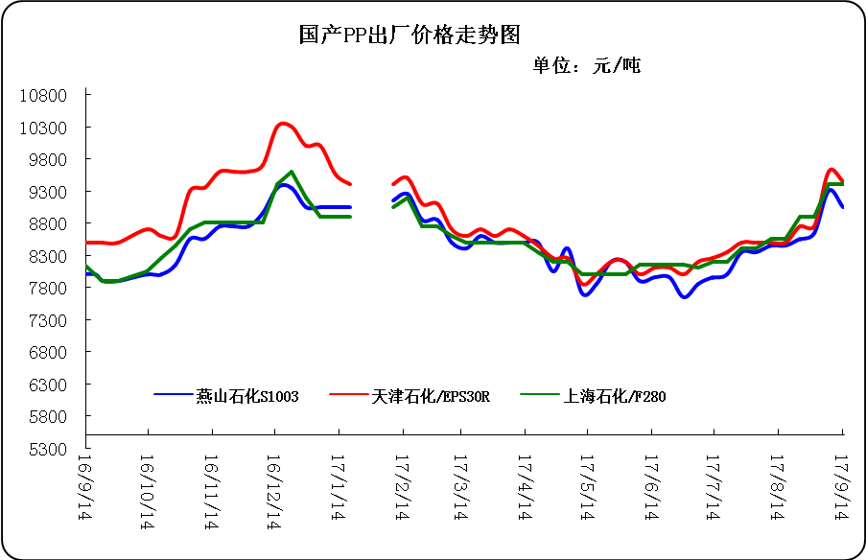

3、部分石化厂家装置情况
石化厂家 | 9月14日 | 产能（万吨/年）
齐鲁石化 | 产QCT20N，计划转产EPS30R | 7
燕山石化 | 一聚：产C5608 | 20
燕山石化 | 二聚：产PPR4220 | 4
燕山石化 | 三聚：昨天转产K9829H | 20
中原乙烯 | 新装置：产PPH-M16 | 10
中原乙烯 | 老装置：产PPB-M02 | 6
中沙天津 | 产EP548RQ | 45
天津联合 | 产EPS30R | 7
洛阳石化 | 老装置：2014年8月15日停车，该装置彻底停车 | 8
洛阳石化 | 新装置：产PPH-Y22 | 14
青岛炼化 | 产Z30S，计划明日转产FH-08 | 20
济南炼厂 | 产PPH-Y40(W28) | 12
上海石化 | 1PP：产M800E | 10
上海石化 | 2PP：产GM1600E | 10
上海石化 | 3PP：产M3000RH | 20
扬子石化 | 1PP装置A线：产J340，计划明日转产C180 | 10
扬子石化 | 1PP装置B线：12日起停车消缺三天 | 10
扬子石化 | 2PP装置：产PPB-M30-VH | 20
镇海炼化 | 1PP装置：产PPH-T03，计划明日转产M60T | 20
镇海炼化 | 2PP装置：产M02 | 30
九江石化 | 产T36F | 10
广州石化 | 一线：11月30日停车检修至元月8日开车 | 14
广州石化 | 二线：产CJS700 | 6
茂名石化 | 一线：产PPB-M02D | 17
茂名石化 | 二线：产N-Z30S | 30
茂名石化 | 三线：产K8003 | 20
北海炼化 | 11月23日起停车检修中，预计停车55天左右 | 20
福建联合 | 老装置：产T30S | 12
福建联合 | 新装置：一线产1100N，二线产1080K | 一线：33；二线：22
湛江东兴 | 产V30G | 14
钦州石化 | 产拉丝L5E89 | 20
海南炼厂 | 产T36F | 20
大庆石化 | 产T38F | 10
大庆炼化 | 老装置：产T30S | 30
大庆炼化 | 新装置：产V30G | 30
大连有机 | 新装置：产T30S | 20
大连有机 | 老装置A：产H39S-2 | 7
大连有机 | 老装置B：停车 | 5
大连西太 | 产T30S | 15
独山子石化 | 老装置一线：产EPS30R | 7
独山子石化 | 老装置二线：产V30S | 7
独山子石化 | 新装置一线：产K8003 | 30
独山子石化 | 新装置二线：产S1003 | 25
兰州石化 | 老装置：长期停车 | 5
兰州石化 | 新装置：产T28FE | 30

二、一周国内PP市场评述

1、一周国内PP市场分析及后市预测
本周PP市场回顾
本周PP市场态势转弱，行情以跌为主。临近周末PP期货连续下跌，期货对现货升水收窄甚至消失，成为PP市场下跌主要利空；原油市场整体呈现跌后反弹走势。哈维余威尚在，炼厂恢复不容乐观，艾尔玛加剧了市场的担忧情绪，油价在周末迎来重挫；市场方面，本周虽然PP开工率略有下降，但是神华宁煤二期装置投产，抵消部分装置检修利好，市场供应量减少有限，加之本周PP期货带动下市场跌势迅猛，极大挫伤市场交投气氛，贸易商及下游备货意向较低，贸易商库存略有下降，而石化库存逐渐增加，并且7月份以来首次突破70万吨大关。周末，均聚拉丝/注塑料主流报价在9300-9900元。国产共聚料在9700-11500元。进口共聚料在10100-11800元。

国内部分PP市场周价格对比

市场 | 厂家 | 牌号 | 级别 | 9月14日 | 9月7日
北京 | 呼石化 | T30S | 拉丝料 | 9100 | 9600
北京 | 燕山石化 | K8303 | 共聚料 | 9750 | 9900
余姚 | 镇海炼化 | T30S | 拉丝料 | 9350 | 9400
余姚 | 独山子石化 | K8003 | 共聚料 | 9750 | 9950
广州 | 钦州石化 | L5E89 | 拉丝料 | 9250 | 9300
广州 | 茂名石化 | EPS30R | 共聚料 | 10200 | 10200
下周分析预测
目前的PP料市场总体气氛并不活跃，场内观望心态趋浓。一方面，受制于疲软的终端需求，加上石化企业承压降价，行情向好缺乏实质性动力;另一方面，社会库存不高，原油和单体继续上涨，场内信心尚未完全流失。对于后市，业内人士都显得较为迷茫，石化的销售政策将是近期关注的焦点。预计，短期的聚丙烯市场可能难以出现改观局面。

2.国内市场PP价格走势图
① 国内PP拉丝料市场价格走势图
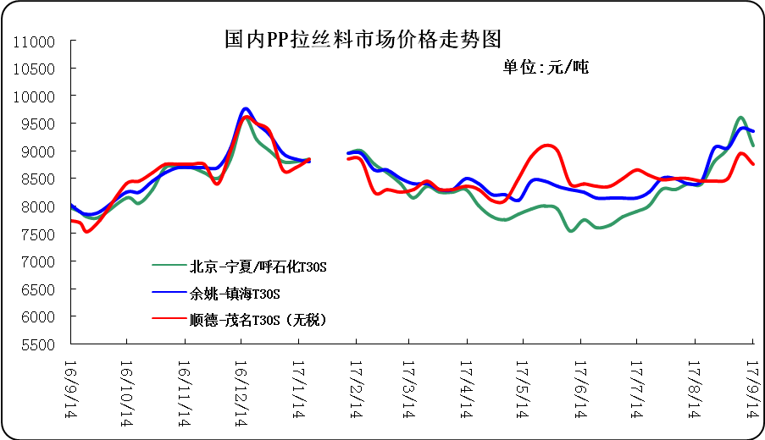

② 国内PP共聚市场价格走势图
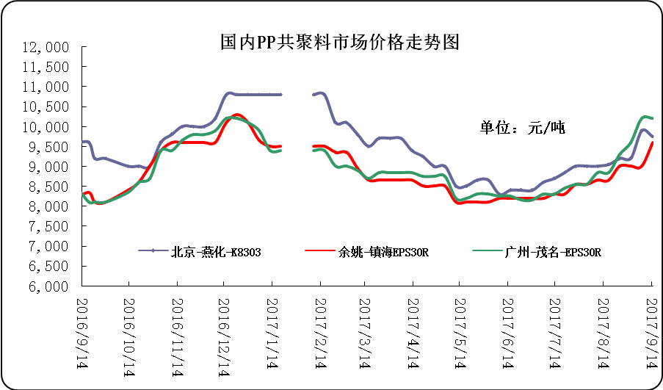

三、本周国际PP市场报价及走势图

1．一周国际PP市场价格汇总表
日期 | 类别 | FOB西北欧 | FD西北欧（合同价） | FAS休斯敦 | CFR远东 | CFR东南亚 | CFR东亚
2017-9-13 | PP纤维/注塑 | 1354-1358 | 1526-1530 | 1268-1290 | 1134-1136 | 1159-1161 | 1184-1186
2017-9-13 | IPP膜 | - | - | - | 1154-1156 | 1169-1171 | 1204-1206
2017-9-13 | BOPP | - | - | - | 1144-1146 | 1169-1171 | 1204-1206
2017-9-13 | PP共聚 | 1437-1441 | 1586-1590 | 1312-1334 | 1174-1176 | 1189-1191 | 1214-1216
备注 | 单位：美元/吨

2．国际PP市场价格走势图
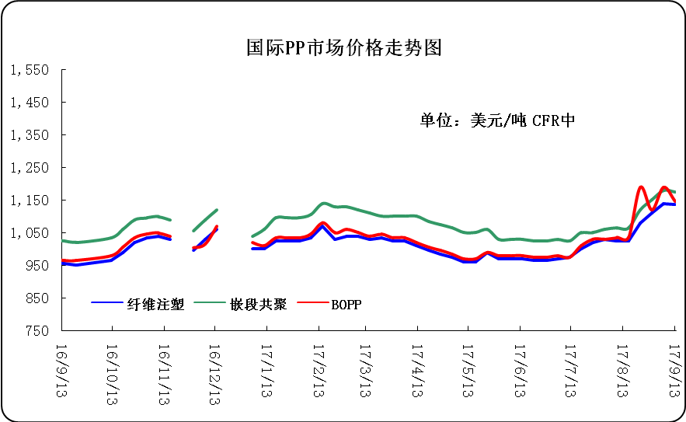

四、上游动态

1、国际原油期货价格走势图
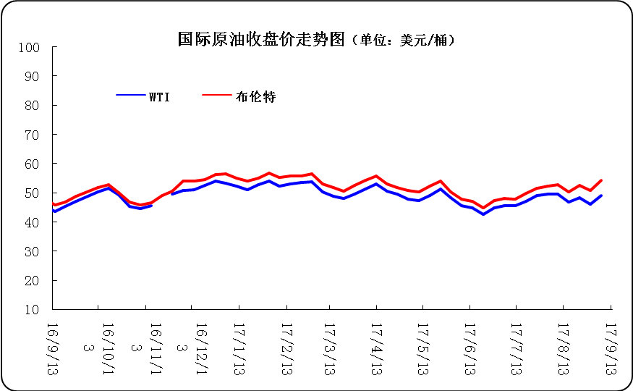

2、远东丙烯市场价格
日期 | FOB韩国 | CFR中国
9月13日 | 939-941 | 1000-1002
9月12日 | 944-946 | 1004-1006
9月11日 | 944-946 | 1004-1006
9月8日 | 949-951 | 1009-1011
9月7日 | 899-901 | 960-962
备注 | 美元/吨

3.亚洲丙烯价格走势图
